**Мастер-класс**

***«Салфеточное чудо»***

*(изготовление сувенира,*

*мастер-класс в МБОУ Сергеевской СОШ)*

**Подготовила:**

Мочалина Татьяна Геннадьевна,

педагог дополнительного образования,

второй квалификационной категории

**Цель:** научить изготовлять несложные изделия своими руками из бумажных салфеток.

**Задачи:**  
1. Развивать творческие способности, мелкую моторику рук, аккуратность, усидчивость.  
2. Прививать эстетический вкус.  
  
Мастер – класс посвящен изготовлению игрушки – сувенира своими руками. Подбор украшений развивает фантазию, а подарок – сюрприз порадует всех. Изделие украсит любой интерьер и будет радовать глаз как взрослых, так и детей.

**Для изготовления** нам **потребуются** салфетки (можно одного цвета, можно разного), степлер, карандаш, круглый шаблон диаметром 6 см, клей, ножницы, бусины (для украшения), шар из пенопласта.

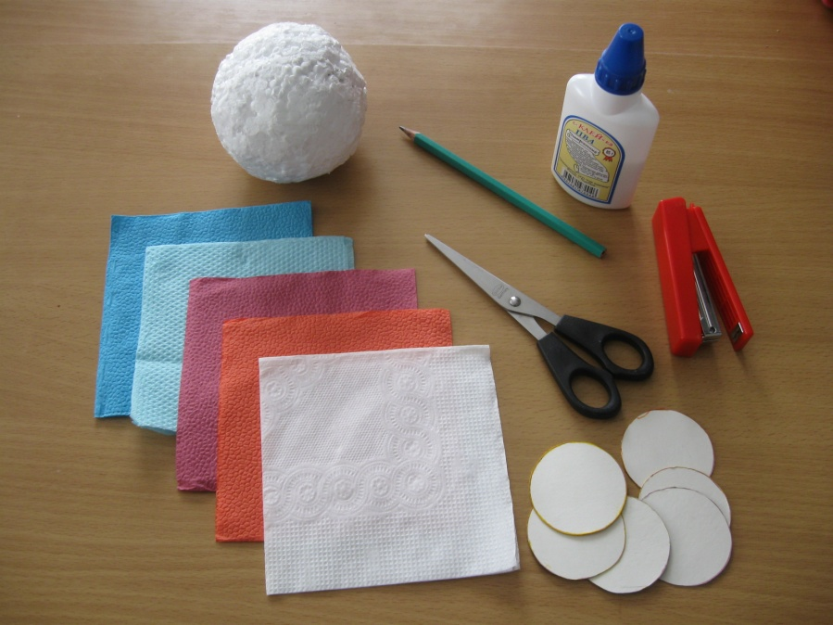

**Этапы изготовления:**

1. Салфетку сложить пополам и еще раз пополам – получился

квадрат, который в середине сцепляем степлером.

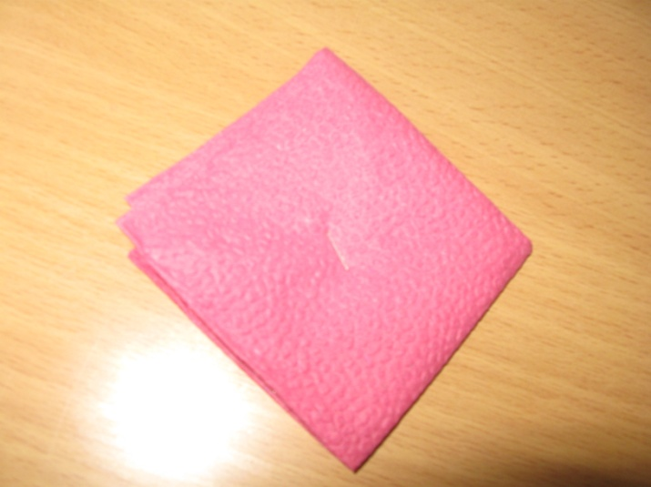

1. На квадрате из салфетки обвести по шаблону круг и вырезать

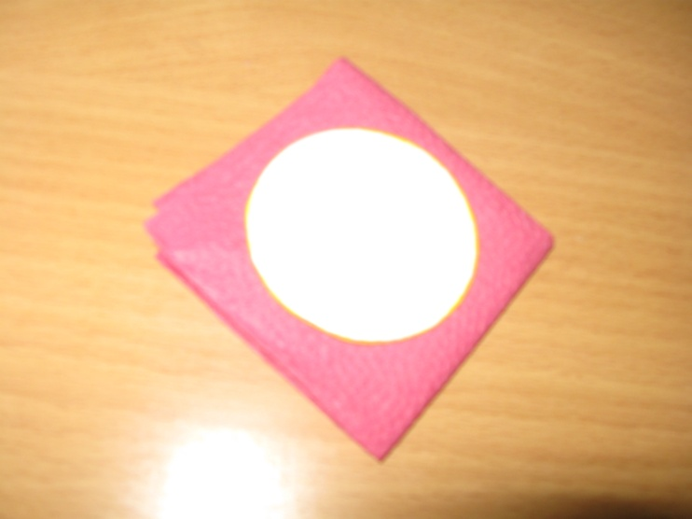

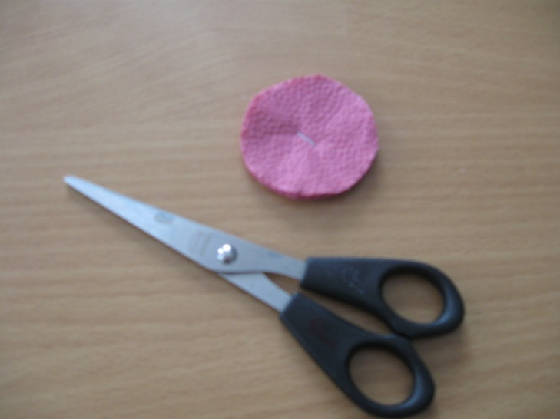

1. Верхний слой круга из салфетки складываем к центру небольшими складками, затем второй слой – и так каждый слой салфетки. Последний слой оставляем прямым. Получился цветочек.

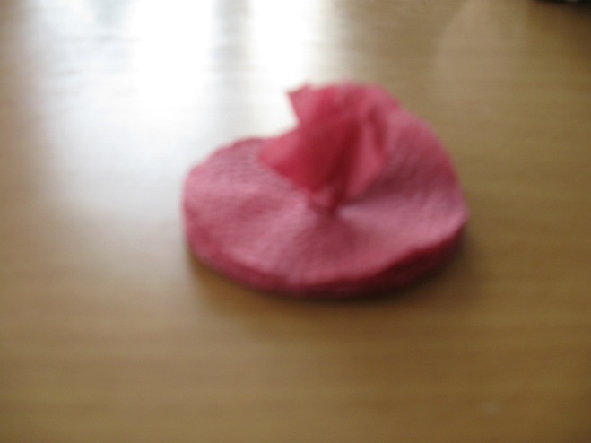 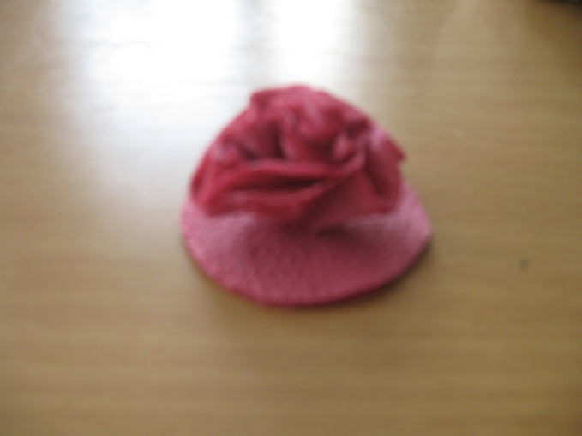

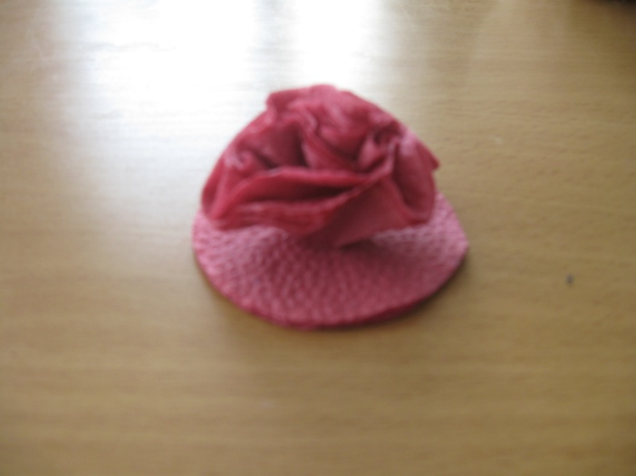

1. По этому принципу изготовляем необходимое количество цветочков (зависит от размера шара).

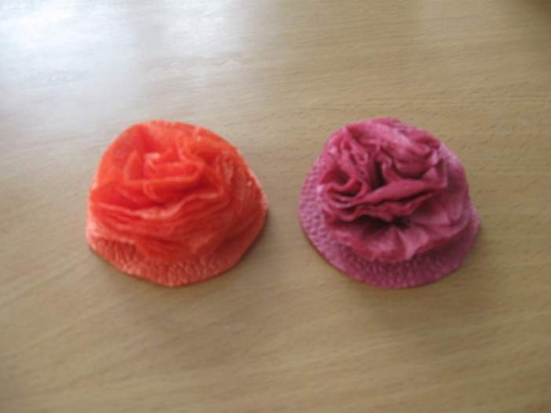

1. Когда цветочков будет достаточно много, начинаем их приклеивать на шар, начиная с середины

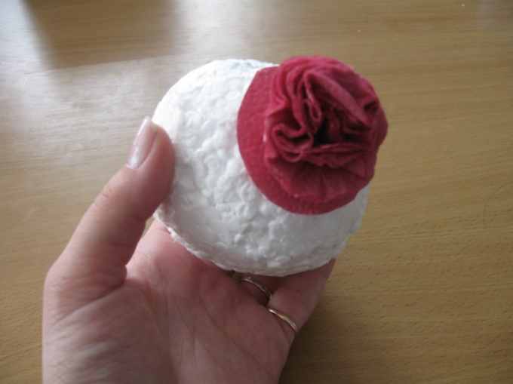 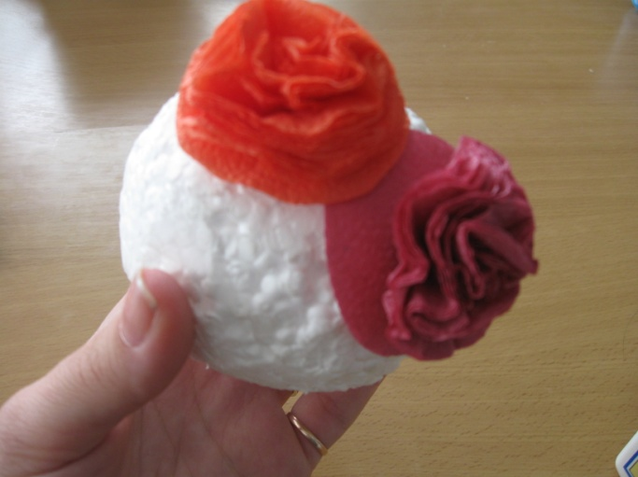

1. Из этого может получиться Новогодний шар, если приклеить ленточку и украсить бусинами.

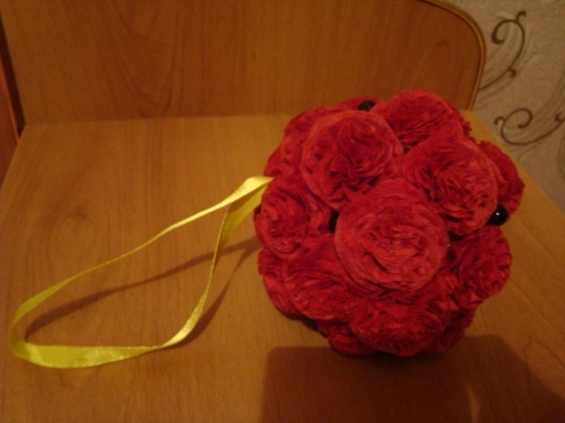

1. Если этот шар прикрепить к вазе или горшочку, то получится прекрасный подарок.

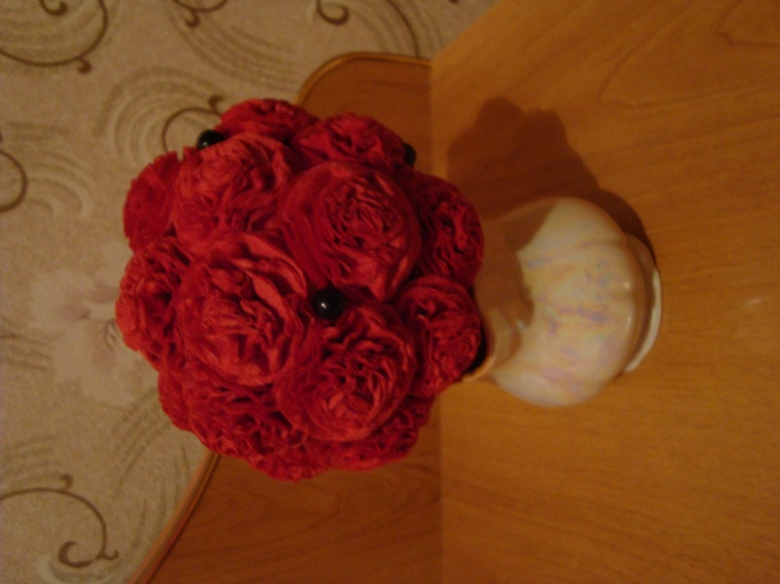

1. Вот что можно сделать ещё

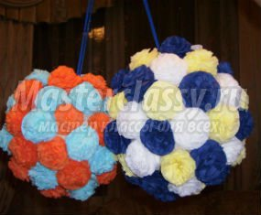 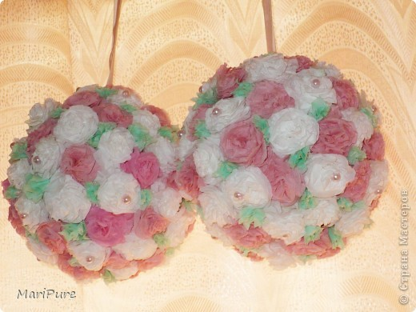

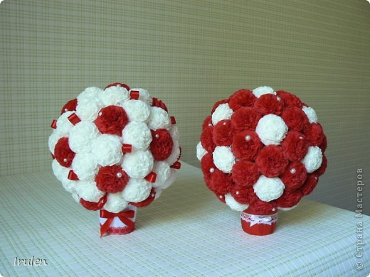 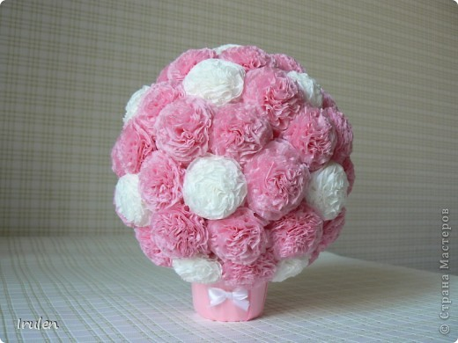

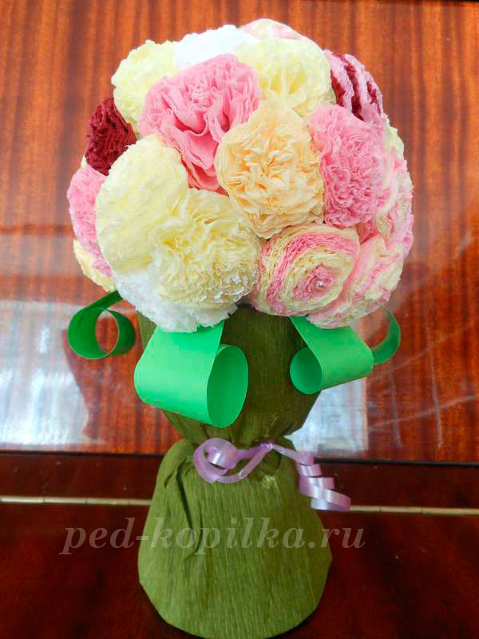 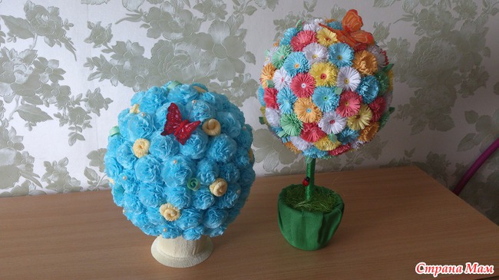

**Фото с мастер-класс**

**МБОУ Сергеевская СОШ**

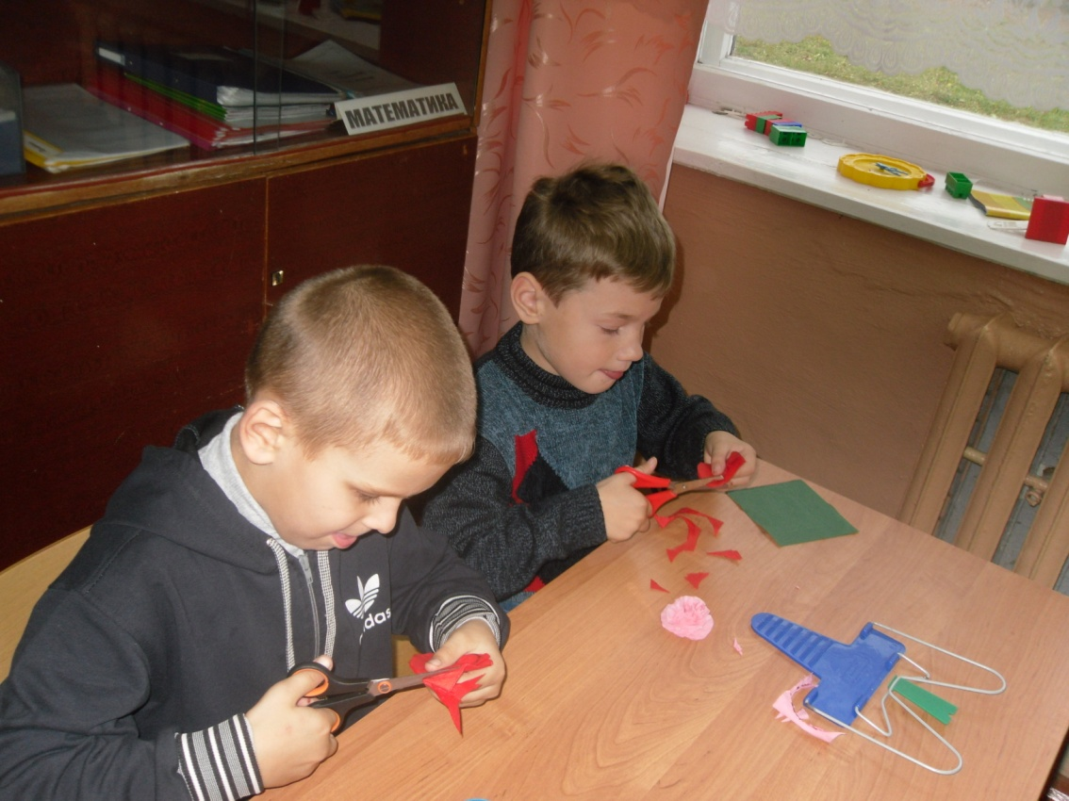

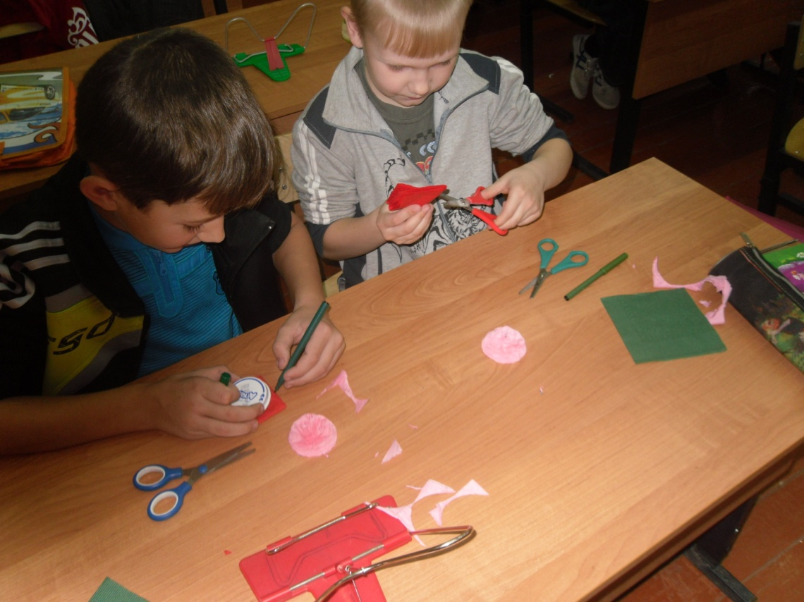

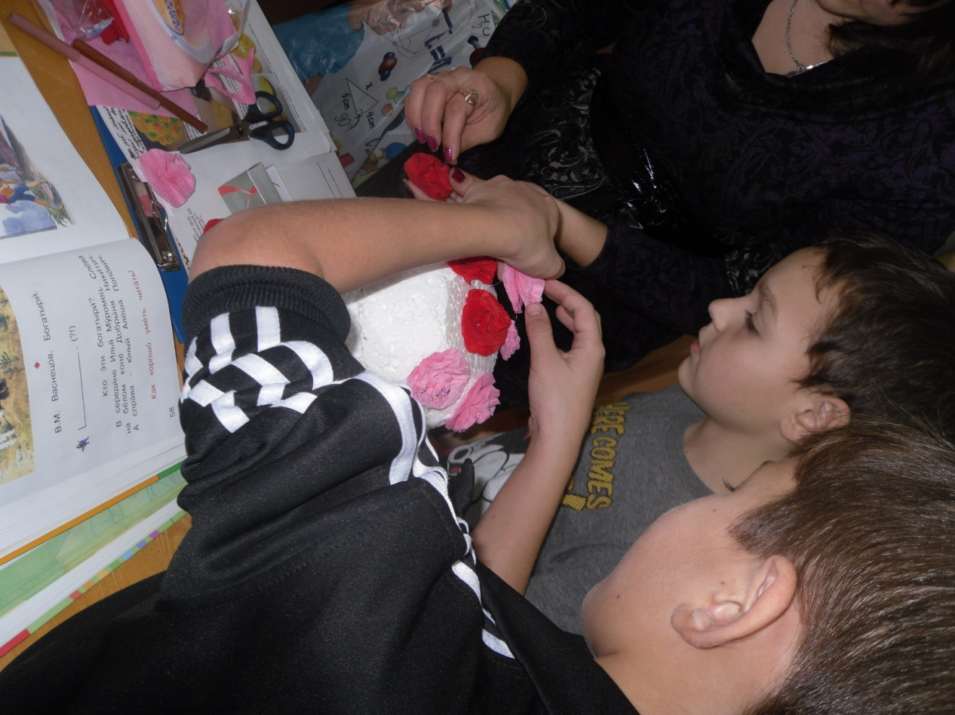

**Интернет ресурсы**

1. <http://idealnaja.ru>
2. <http://malutka.net>
3. <http://buket7.ru>
4. <http://stranamasterov.ru>